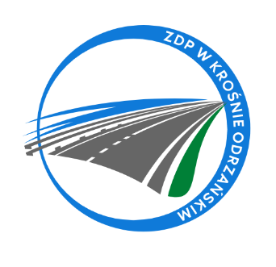
Zarząd Dróg Powiatowych w Krośnie Odrzańskim
ul. F. Chopina 5, 66-600 Krosno Odrzańskie
tel. 068 383 60 90, fax. 68 383 60 98
e-mail : sekretariat@zdp.powiatkrosnienski.pl
Krosno Odrzańskie, dnia 14.09.2023r.
ZDPIII.273.9.5.2023
Do wszystkich Wykonawców
Zawiadomienie o wyborze najkorzystniejszej oferty
Powiat Krośnieński - Zarząd Dróg Powiatowych w Krośnie Odrzańskim zawiadamia o wyborze oferty w postępowaniu o udzielenie zamówienia publicznego pn.:
„Zakup soli drogowej z antyzbrylaczem w ilości 100 ton”.
Wyboru ofert dokonano w siedzibie Zamawiającego przy ulicy F. Chopina 5,
66 - 600 Krosno Odrzańskie. Termin składania ofert upłynął 14.09.2023r. o godzinie 10.00. W terminie składania ofert do Zamawiającego wpłynęły 3 oferty.
Poniższa tabela przedstawia zbiorcze zestawienie ofert wg daty i godziny wpływu do Zamawiającego:
Nr oferty | Nazwa i adres wykonawcy | Data i godz. wpływu | Cena oferty brutto [zł] | Liczba uzyskanych punktów
1 | Agencja Pośrednictwa Handlu TZMG Jakub Wiśniewski  ul. Dworcowa 6/4  89-240 Kcynia | 09.09.2023r.  Godz. 22:56 | 67.035,00 | Oferta odrzucona
2 | PHU FRANPOL Andrzej Frankowski  Barcin Wieś 87  88-190 Barcin | 12.09.2023r.  Godz. 18:14 | 44.280,00 | 100
3 | DS Sp. z o. o.  ul. M. Skłodowskiej – Curie 91  59-300 Lubin | 13.09.2023r.  Godz. 11:07 | 50.430,00 | 87,80

W wyniku przeprowadzonej procedury oraz oceny ofert do wykonania zamówienia wybrano wykonawcę:
PHU FRANPOL Andrzej Frankowski Barcin Wieś 87, 88-190 Barcin
Uzasadnienie wyboru oferty: Wykonawca zaoferował najkorzystniejszą ofertę i uzyskał najwyższą ilość punktów. Ww. cena ofertowa nie przewyższa kwoty, jaką Zamawiający może przeznaczyć na sfinansowanie zamówienia.

